접수번호 202641339
민원검토회신문

1. 제3자여부, 소송관련사항, 긴급 처리를 요하는 사항

민원인이 사기혐의로 고소장을 제출한 피고소인은 당사와 어떠한 관계도 없는 제3자임.

2. 민원인 주장 요지

① 민원인은 신용회복절차를 진행중인 금융소비자임에도 불구하고, 중고차시세 약 700만원 수준의 차량에 대해 2,790만원의 과도한 대출이 실행되었다고 주장함.
② 대출금이 민원인 본인명의계좌로 입금된 사실이 없고, 정지수모터스 및 정지수 개인 명의 토스 계좌로 지급되었다고 주장함.
③ 차량을 직접 확인하지 않았고, 차량매매 및 대출계약과정에 실질적으로 관여하지 않았다고 주장함.
④ 사기혐의로 경찰신고가 접수된 상태임에도 불구하고, 자동이체해지이후에도 채권관리가 이루어지고 있다며 부당출금중단 및 금융감독원의 조사 개입을 요청함.

3. 민원인 또는 이해관계인 등으로부터 접수된 동일 내용의 민원 및 그 처리 내용

해당사항없음

4. 민원인의 주장 및 요구사항에 대한 당사의 구체적 의견

① 계약 체결의 진정성 및 본인확인 절차
민원인은 2025.09.04. 당사와 중고차 할부금융계약 (대출금액: 2,790만원 / 계약기간: 60
개월 / 금리: 연15.9%)을 체결하였습니다. 계약체결과정에서 휴대전화 본인인증, 신분증
OCR 촬영, 본인 명의 계좌 확인 및 1원 인증 등 다중 본인확인 절차를 거쳐 계약이 체
결 되었습니다. 또한 당사는 계약과정에서 본인이 직접 차량을 운행하는 목적 외에 제3자와 이면계약을 체결하거나 명의를 대여하는 금융사기피해사례가 발생할 수 있음을 안
내하였으며, 민원인은 이에 대해 제3자와 별도의 계약 또는 약정을 체결한 사실이 없음
을 진술하였습니다.

② 차량 인수 및 소유권 귀속
계약체결직후, 본 건 차량은 자동차등록원부상 민원인 명의로 이전 등록된 사실이 확인
되었습니다. 이에 따라 민원인은 본 건 차량에 대한 소유권을 취득한 상태이며, 차량의
실제 사용·관리과정에서 발생한 사항은 당사가 직접 관여하거나 확인할 수 있는 영역에
해당하지 않습니다.

③ 대출금지급구조의 적법성
민원인이 체결한 중고차할부금융상품은 당사가 민원인을 대신하여 물품(자동차) 판매자에게 대출금을 지급하고, 민원인은 해당 차량의 소유권을 취득한 후 할부금 형태로 상환하는 구조입니다. 이에 따라 대출금은 민원인본인계좌로 입금되는 구조가 아니며, 계약 시 안내된 바와 같이 수령위임처(매매상사)로 지급됩니다.
당사는 계약과정에서 대출금이 수령위임처로 송금됨을 사전 안내하였고, 차량을 인수받지 못한 경우 즉시 당사로 연락해 달라는 안내 문자를 발송하였으나, 이에 대한 민원인의 별도 회신이나 이의 제기는 확인되지 않았습니다.

④ 차량 시세 700만 원 주장 관련
당사는 외부 시세정보 제공업체의 자동차시세자료와 당사내부기준에 따라 차량시세를 산정하고 있으며, 자동차매매계약서상 매매금액과 당사내부산정시세 중 더 낮은금액을 기준으로 차량금액을 확정하여 계약을 진행하고 있습니다.
본 건에서는 양도인(매매상사)과 양수인(민원인)이 기재된 자동차양도증명서상 차량금액 2,790만원을 확인하여 계약을 실행하였으며, 민원인이 주장하는 “해당 차량의 실질 시세가 700만원 수준”이라는 부분은 민원인과 딜러간 분쟁에 관한 주장으로, 당사가 사전에 인지하거나 확인할 수 있는 사항이라고 보기 어렵습니다.

⑤ 제3자 개입에 대한 사후 진술 관련
2026.01.21. 미납상담과정에서 민원인은 “제3자가 약3개월간 대출을 진행하면 이후 차량을 가져간다고 설명한 바 있다”는 취지의 발언을 한 사실이 있습니다.
이는 계약체결당시 민원인이 당사에 진술한 내용과는 상이한 사후 진술로서. 계약체결시점에 당사가 해당 사실을 인지하거나 확인할 수 있었던 정황은 없습니다.

⑥ 자동이체 해지 및 향후 연체 가능성 관련
민원인은 본인의 의사로 자동이체를 해지한 상태로 확인되며, 이는 대출계약상 채무 자체를 소멸시키는 것은 아닙니다. 향후 약정된 납입일에 가상계좌납입 등으로 상환이 이루어지지 않을 경우, 연체가 발생할 수 있으며, 이 경우 관련 법령 및 당사 채권관리기준에 따라 채권관리절차가 진행될 수 있음을 안내 드립니다.
[계약체결과정중 민원인에게 발송된 문자메시지 중 일부]

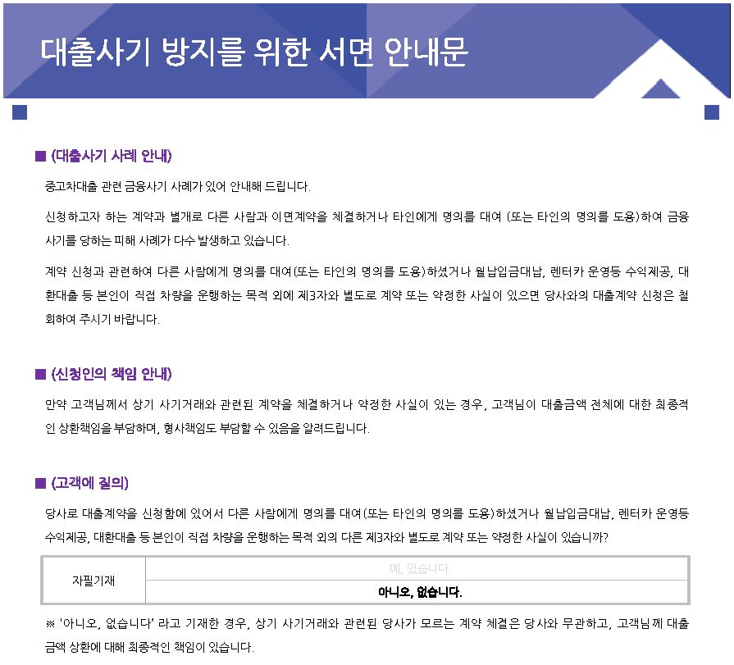
[계약체결과정중 대출사기 방지를 위한 안내문 중 일부]
[계약체결과정중 대출금 지급 및 수령위임 등에 관한 특약 중 일부]

5. 본건과 관련한 당사 자체 조사결과 발견된 임직원의 위규(법) 등 부당행위 내용 및 조치 내용

해당사항없음

6. 민원인의 요청사항에 대한 당사의 의견 및 향후 처리방안

본 건 대출은 민원인에 대한 본인확인절차를 거쳐 체결된 계약으로, 민원인이 주장하는 제3자의 사기행위가 계약의 효력에 영향을 미치는지 여부나 채무의 존부에 대한 판단은 민법에 따른 채무부존재확인소송 등 사법절차를 통해 이루어져야 할 사안입니다.
이에 따라 당사는 민원인의 요청을 수용하기 어렵다는 점을 안내드립니다.

7. 검토의견 등에 대한 문의처

위 내용과 관련하여 추가 문의 사항이 있으시면 당사 소비자보호팀으로 연락해주시기 바랍니다.

8. 기타 동 민원 관련 참고사항

해당사항없음

※ 이 회신문의 내용은 소비자보호부서의 최종 심의를 거쳐 사실과 다름이 없습니다.

